2015

Team BrainFuck

IMIE

30/09/2015

Gestions des projets et compétences



Présentation :

L’application Gestion des projets et compétence est un outil de référencement des compétences d’élèves évoluant ou ayant évolué au sein de l’IMIE.

Chaque personne de l’IMIE pourra accéder à l’application. Il sera dirigé vers la page d’accueil, sur laquelle il pourra s’informer sur actualité des projets en cours. Après authentification, il pourra accéder aux différentes parties du site.

Il lui sera possible d’accéder et de modifier son profil, comme son mot de passe, ses compétences ou encore son adresse email.

Il pourra créer un projet, lui donner une description et lui affecter un nombre de personne avec des compétences requises.

Il pourra aussi rejoindre un projet, qu’il ait la/les compétences requise(s) ou non, en faisant la demande via la page du projet. Celle-ci sera soumise au chef de projet qui choisira de valider ou non la demande d’intégration au projet.

1. Accéder à l’application

Lorsque l’utilisateur tentera d’accéder à l’application, peu importe l’url entrée, il arrivera en page d’accueil. Il pourra voir sur cette page les projets populaires et les projets récemment créés qui n’ont pas encore étaient lancé (ex : par manque de personnes requises). Cet endroit de l’application sera le seul auquel il pourra accéder. Pour aller plus loin, il devra s’authentifier.

Authentification :

Afin qu’il puisse accéder aux fonctionnalités réservé aux étudiants enregistrés, il lui faudra s’authentifier.

Il faudra pour cela cliquer sur le bouton « connexion », puis sur la fenêtre qui s’affiche, entrer son identifiant et son mot de passe. Ces informations sont données par l’IMIE.

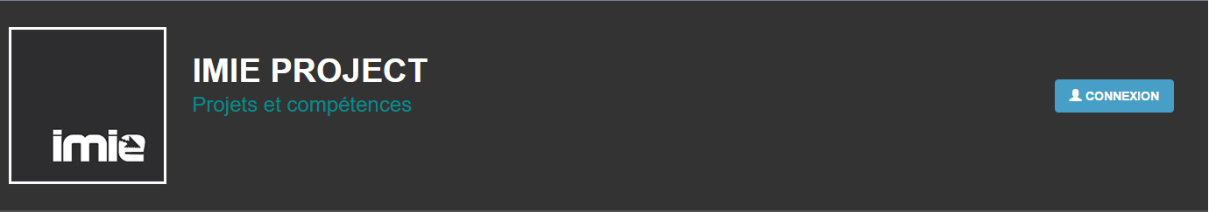

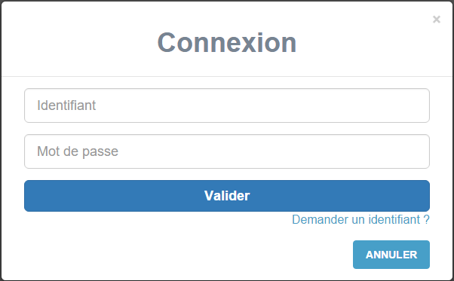

1. Modifier son profil

Lorsque l’utilisateur s’est authentifié, il a accès à son profil, en cliquant dans le coin supérieur gauche de la fenêtre.

Sur la page de son profil, l’utilisateur peut modifier divers informations. Il peut notamment modifier son adresse email, son mot de passe ou ajouter une image. Il peut aussi ajouter ou supprimer des compétences, en leur affectant à chacune un niveau d’aptitude.

1. Création de projet

En cliquant sur le menu « Projets », l’utilisateur arrivera sur la page listant tous les projets créés, ayant soit un statut d’activité ou étant en attente d’approbation.

L’Utilisateur peut créer un projet en cliquant sur le lien ‘Créer un projet’, il devra alors nommer son projet, en donner une description et, éventuellement, sélectionner une ou plusieurs compétences qu’il/elle jugera nécessaire pour pouvoir y contribuer.

Une fois la fiche remplis le projet est ainsi créé avec le statut ‘en attente d’approbation’